Miércoles
12
de octubre

Quinto de Primaria
Formación Cívica y Ética

Personas e instituciones que nos protegen

Aprendizaje esperado: explica situaciones que pueden afectar su dignidad e integridad personal y sus derechos, se apoya en otras personas e instituciones para protegerse y defenderse.

Énfasis: describe cómo en diversas situaciones puede solicitar apoyo de personas o instituciones para proteger y defender su integridad, dignidad y derechos.

¿Qué vamos a aprender?

Aprenderás que las niñas y los niños tienen derechos, y que hay personas e instituciones que ayudan a protegerlos, que existen leyes que establecen que ante cualquier situación, lo más importante es el bienestar de las niñas y los niños.

¿Qué hacemos?

Para iniciar con la clase de hoy me gustaría recordarte lo que vimos en la sesión anterior, hablamos acerca de los derechos que son como un escudo protector de niñas y niños.

También hablamos de la dignidad y la integridad de cada persona, el día de hoy continuaremos con el tema de los derechos, pero conoceremos las personas e instituciones que ayudan a niñas y niños a defender su integridad, dignidad y derechos.

- ¿Sabes cómo podemos ayudar a alguien que conocemos que no va a la escuela?

Me refiero a niñas y niños que no van a la escuela, cuando su derecho a la educación se ve vulnerado, puede afectarse por diversas circunstancias.

Te invito a conocer la historia de Malala, quien a pesar de ser muy joven ha ayudado a que muchas niñas tengan acceso a la educación.

Había una vez una niña que adoraba ir a la escuela. Su nombre es Malala. Ella vivía en un valle en Pakistán, un país que se ubica en Asia. Un día un grupo de hombres armados, tomaron el control del valle y atemorizaron a la población con sus armas; les prohibieron a las niñas ir a la escuela. Mucha gente no estaba de acuerdo, pero creía que lo más seguro era resguardar a sus hijas en casa.
Malala pensó que era muy injusto y empezó a quejarse de ello en internet. Amaba tanto ir a la escuela que un día hizo una declaración en televisión: - La educación les da poder a las mujeres. Los talibanes están cerrando las escuelas para niñas porque no quieren que las mujeres tengan poder.

Días después, Malala se subió al autobús escolar. De pronto, dos hombres pararon el autobús y se subieron y preguntaron, ¿quién de ustedes es Malala?

Cuando sus amigas voltearon a verla, los hombres le dispararon en la cabeza.

Por fortuna, la llevaron de inmediato al hospital y no murió. Cuando se recuperó dijo -Creyeron que las balas nos silenciarían, pero fallaron, tomemos nuestros libros y nuestros lápices. Son nuestras armas más poderosas. Una niña, una maestra, un libro y un lápiz pueden cambiar el mundo.

Malala es la persona más joven que ha recibido el Premio Nobel de la Paz.

- ¿Qué te pareció la historia de Malala?

Los derechos que se vulneraron en el caso de Malala fueron su dignidad e integridad y su derecho a la educación.

A continuación, vamos a recordar algunos derechos.

Observa las siguientes imágenes que están representando los derechos de las niñas y los niños.

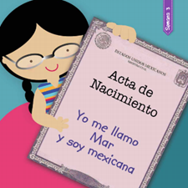
Derecho a un nombre y nacionalidad.

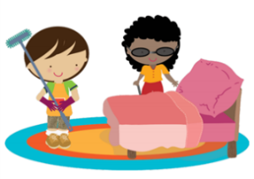
Derecho a una familia que te quiere y respeta.

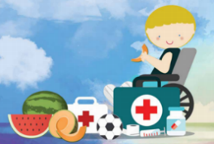
Derecho a la salud.

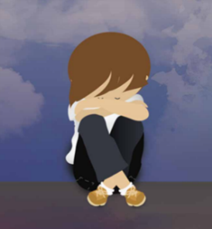
Derecho a una vida sin violencia.

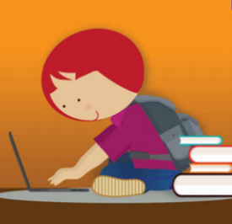
Derecho a la educación.

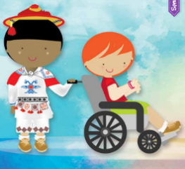
Derecho a no ser discriminado.

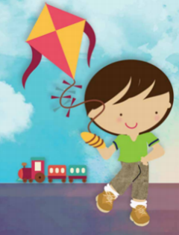
Derecho al juego y al descanso.

Como hemos visto las niñas y los niños tienen muchos derechos que los protegen. Te voy a comentar algunos rápidamente, pero eso no quiere decir que sean más importantes unos que otros, todos los derechos son iguales en importancia, y todos deben ejercerse y garantizarse por parte del Estado.

- Derecho a la participación y a la libertad de expresión.
- Derecho al juego y al descanso.
- Derecho a ser protegidos contra cualquier forma de trabajo o explotación.
- Derecho a acceder al uso de la tecnología y que los adultos los acompañen para que ese uso sea seguro.

Estos son sólo algunos de los derechos. Y en las sesiones de las siguientes semanas estaremos hablando con detalle de cada uno de ellos y otros más.

Vamos a observar otras imágenes.

- ¿Qué está pasando?
- ¿Se está respetando la dignidad, la integridad y los derechos de niñas y niños?
- ¿Qué vemos en la imagen?

Es una niña y un niño más pequeño, creo que están en su casa, a lo mejor es su hermana mayor o una prima, parece que le hizo algo que le duele al pequeño.

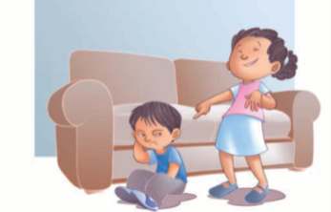

¿Y se está respetando la dignidad e integridad del niño?

¡No! Porque la niña más grande está riéndose de él, y el niño se está sobando la cabeza. Quizá lo golpeó o se golpeó con algo.
¿A quién podría acudir el niño pequeño?

A su papá o mamá.
Así es. En este caso, las personas que te pueden ayudar, sería tu papá, mamá o alguna otra persona adulta que viva contigo. Nuestra familia tiene la obligación de cuidarnos y protegernos.

En la segunda imagen vemos que hay un niño mayor molestando a otro creo que va en primer grado. Lo está maltratando, ¿verdad?

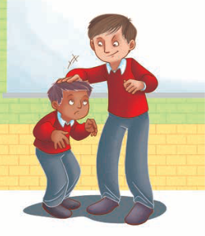

Sí. El niño más grande le está pegando al otro.

Entonces no se está respetando su integridad tampoco. ¿A quién podría acudir el niño para pedir apoyo?

Con su papá o su mamá como el caso anterior, pero se ve que ellos están en la escuela. Entonces… ¡A los maestros y directores!

Cuando estemos en una situación donde veamos afectado algunos de nuestros derechos, podemos acudir con otras personas adultas de confianza que nos pueden ayudar. En este caso, como no se encuentran cerca la mamá o el papá del niño, puede acudir con sus maestras, maestros o con los directores.

Ahora vamos a ver la tercera imagen. ¿Qué ves?

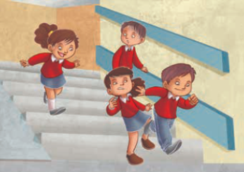

Hay unos niños que van corriendo y uno de ellos empuja a una niña que se podría caer y lastimar. No se está respetando su integridad.

- ¿A qué personas puede recurrir la niña?

También a la maestra y a la directora.
Ahora, ¿Qué ves en la imagen que sigue?

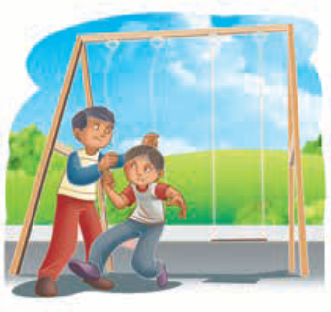

Hay dos niños en los columpios, uno es más grande y está molestando al más pequeño.

Es verdad, vemos que hay un niño que está molestando a otro en el parque. Y en este caso, ¿A quién podría acudir el niño pequeño?

A un policía o a un vigilante.

Esta situación fue un poco más difícil saber con quién acudir, ¿verdad? Como aprendimos en la semana pasada, todas las personas adultas tienen la obligación de cuidar y proteger a las niñas y los niños y garantizar que se cumplan sus derechos y se respete su integridad.

- ¿A quién puedes recurrir cuando se vulneran tus derechos en la comunidad?

Si te pasa eso tienes que decirle, a tu mamá y a tu papá, para que hablen con los papás del niño que te está molestando.

Así como podemos identificar personas que nos pueden ayudar en caso de que no se respeten nuestros derechos en los distintos ámbitos de convivencia como son la familia, la escuela y la comunidad con los vecinos y con los amigos.

¿Te acuerdas de que vimos el caso de Gaby?

La niña de Kipatla que vendía chicles de canela y que vivía con su papá.

Vimos que Gaby vive con su papá y él la obliga a que venda chicles, pero, además, la maltrata y golpea. Cuando los maestros se enteran ayudan a Gaby y la llevan con la médica de Kipatla y le dicen que ella puede denunciar a su papá. Al final, Gaby lo hace y se va a vivir con otro familiar.

En este caso de Gaby, vimos que hay otras personas adultas, que no son necesariamente nuestros familiares y que pueden ayudarnos cuando tenemos algún problema o no se cumple alguno de nuestros derechos. Las autoridades locales también están obligadas a proteger a las niñas y los niños, en cada municipio o alcaldía hay autoridades que se encargan de proteger a la niñez. En el país también existen instituciones que se dedican a velar por los derechos de niñas, niños y adolescentes.

Primero hay que tener en cuenta que La Constitución Política de los Estados Unidos Mexicanos, garantiza en sus artículos 1o. a 9o. y 11 a 49, una serie de derechos fundamentales y garantías para su cumplimiento. Gracias a nuestra Constitución, desde 1917 y hasta nuestros días, en nuestro país se han creado instituciones nacionales, estatales y municipales, así como organismos y organizaciones de la sociedad civil para proteger los derechos de niños y niñas como tú.

Una de las instituciones es la Comisión Nacional de los Derechos Humanos, conocida también como CNDH, sabes ¿Qué hace?

Vamos a ver el siguiente video:

- Los niños y sus derechos.
https://www.youtube.com/watch?v=mMhnMozv84Q

Como viste en el video ya sabes lo que significa la CNDH, y a qué se dedica, lo que hace es bueno para ti y para todas las niñas y los niños.

Lo importante es que sepas que hay instituciones como la CNDH que te pueden proteger y ayudar a defender tus derechos.

Existe también el sistema Nacional de Protección Integral de los derechos de niñas, niños y adolescentes (SIPINNA), que es el encargado de coordinar las acciones que realizan diversas secretarías e instituciones a nivel federal, estatal y municipal, promueve y defiende el bienestar de todos los niños y las niñas en México, por ejemplo. Prevenir y erradicar la violencia y el maltrato hacia niñas y niños; el trabajo infantil; la atención a niños en situación de calle y de adolescentes en conflicto con la ley, entre otros.

Observa el siguiente video en el que se explica qué es el SIPINNA.

- ¿Qué es SIPINNA?
https://www.youtube.com/watch?v=eXuEigisbDE

Ley General de los Derechos de Niñas, Niños y Adolescentes (LGDNNA), en su artículo 13 establece los derechos que hemos comentado al inicio de la clase y ordena que las autoridades federales, de las entidades federativas, municipales y de las demarcaciones territoriales de la Ciudad de México, en el ámbito de sus respectivas competencias, adopten las medidas necesarias para garantizar estos derechos a niñas, niños y adolescentes sin discriminación de ningún tipo o condición.

El artículo 12 de la referida Ley dice que: “Es obligación de toda persona que tenga conocimiento de casos de niñas, niños y adolescentes que sufran o hayan sufrido, en cualquier forma, violación de sus derechos, hacerlo del conocimiento inmediato de las autoridades competentes, de manera que pueda seguirse la investigación correspondiente y, en su caso, instrumentar las medidas cautelares, de protección y de restitución integrales procedentes en términos de las disposiciones aplicables”.

Los derechos de las niñas y niños deben ser protegidos y garantizados.

Garantizados significa que para que se cumplan los derechos de las niñas y los niños, es importante que el gobierno realice acciones para que los derechos sean una realidad. Por ejemplo, construir escuelas y tener maestros para que todas las niñas y los niños cumplan con su derecho a la educación. O tener hospitales, centros de salud y médicos para que niñas y niños accedan a su derecho a la salud.

En las siguientes sesiones hablaremos más acerca de los derechos de niñas y niños, Por el momento, hemos reconocido que existen personas e instituciones que tienen la obligación y responsabilidad de cuidar y proteger a niñas y niños.

Observa las imágenes y colocar la letra inicial de cada imagen en cada cuadro.

¿Cuál es la palabra secreta?

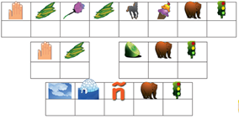

Derechos de los Niños.

Recuerda que las niñas y los niños tienen derechos, y que hay personas e instituciones que nos ayudan a protegerlos. No solamente te cuida tu familia, otros adultos y las autoridades, tienen la obligación de cuidar y proteger a niñas y niños y hacer que se cumplan sus derechos. Junto con tu familia, las personas que trabajan en tu comunidad son una red que te cuida y te protege.

Si te es posible consulta otros libros y comenta el tema de hoy con tu familia. Si tienes la fortuna de hablar una lengua indígena aprovecha también este momento para practicarla y plática con tu familia en tu lengua materna.

El reto de hoy:

El reto del día de hoy consiste en hacer un directorio, con las personas e instituciones que te puedan ayudar a proteger tu integridad, tu dignidad y tus derechos. Elabóralo con ayuda de tu familia. Escribe el nombre de personas de confianza a las que puedes llamar o acudir en caso de que sea necesario. Investiga números o dirección de la clínica de salud, los bomberos, la policía u otros que puedan ayudarte cuando sea necesario.

¡Buen trabajo!

Gracias por tu esfuerzo

Para saber más:

Consulta los libros de texto en la siguiente liga.
https://www.conaliteg.sep.gob.mx/primaria.html

